附件：
舟山市岱山县职业化工会工作者招聘报名表

姓 名 |  |  | 郝雪飞 |  |  | 性别 | 女 |  | 出生  年月 |  |  | 1992.07.17 |  | 民 族 |  | 汉 | 一  寸  免  冠  近  照
身 份 证  号 码 |  |  | 372330199207176662 |  |  |  |  |  | 婚姻  状况 |  |  | 已婚
现工作单位及职务 |  |  | 无 |  |  |  |  |  |  |  |  | 手机  号码 | 15169911127
参加工作  时 间 |  |  | 2014 |  | 文化程度 |  |  | 本科 |  |  | 政治面貌 |  | 群众 |  | 健康状况 |  |  | 健康
学历学位 |  |  | 全日制  教 育 | 是 |  |  |  |  |  | 毕业院校及专业 |  |  |  |  | 山东管理学院 会计电算化
 |  |  | 在 职  教 育 |  |  |  |  |  |  | 毕业院校及专业
现 居 住  地 址 |  |  | 岱山县高亭镇蓬莱新村212幢102室 |  |  |  |  |  |  |  |  |  |  |  | 户籍地 |  |  | 山东济南
个  人  简  历 | 2014.-2015山东佰郑集团 出纳 会计  2015.-2022山东魏桥创业集团 仓管 发货员
本人声明：上述填写内容由本人自己填写，真实、完整、有效。如有不实或虚假，本人愿意承担一切责任。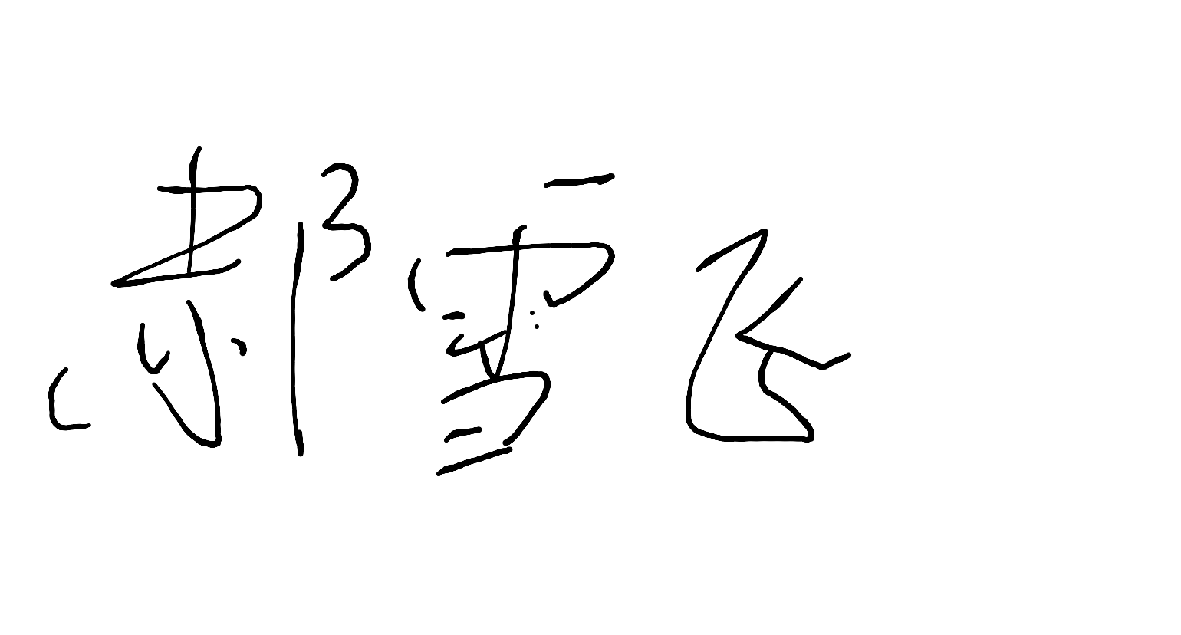

- 本人（签名）： 年 月 日
县（区、功能区）总工会（工委）意 见

